**砂糖代理（SGA）快速上手指南**

1. 使用管理员权限启动SGA。
2. 在①框中设置执行计划，点击各齿轮按钮可进入设置子界面。
3. 点击②框的开始按钮会执行①框中当前模块的任务（而非③框中的任务）
4. 点击④框中的保存按钮，会将①框中当前模块的任务信息保存在③框的配置中。
5. 点击⑥框的图标可切换模块，滑动⑥框底部的滑动条可显示更多模块的图标。
6. 点击⑤框的齿轮按钮可来回切换设置页面

后接下一页。

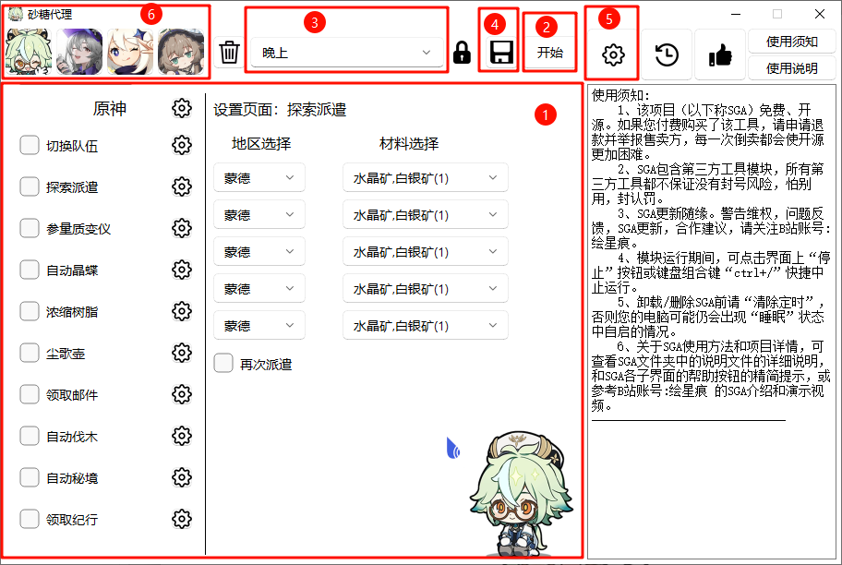

1. 在⑦框中所示的时间执行⑧框中的配置
2. 仅在SGA启动时，才会在到达预定时间时执行任务。
3. 点击⑨框中保存按钮后，电脑会在定时 提前两分钟打开 SGA。仅在再次点击⑨框后，才会覆盖之前的 提前打开 功能
4. 更多详情请查看 使用说明，即“Instructions.docx”文件

